В образовательном процессе гендерный подход является одной из серьезных и значимых проблем. Полоролевая дифференциация является важной частью воспитания (В.Д.Колесов, И.С.Кон, Т.П.Репина, В.А.Сухомлинский). В последнее время всё больше учёных приходят к выводу о том, что современные требования индивидуального подхода к формированию личности не могут быть выполнены без учёта психологический специфики пола ребёнка, без того, чтобы, начиная с дошкольного возраста, не формировались природосообразные начала мужественности и женственности. Период дошкольного детства – важный период приобретения мужской и женской идентичности. Во все времена стратегия воспитания была связана с полом ребёнка. У мальчиков стремились рано сформировать комплекс мужских характеристик – смелость, волю, силу духа, готовность защищать. У девочек – нежность, женственность, целомудрие, трудолюбие, то, что соответствовало природным задаткам. Народы ещё в древности осознали: мужское в мальчике и значительно закрепощено и само по себе не раскроется, появились испытания на преодоление страха, развитие выносливости. Так поддерживалось здоровье народа на протяжении многих лет.
Мир, в котором живёт современный ребёнок существенно изменился. «Обмен» социальными ролями между мужчинами и женщинами, «кризис» семьи, изменение образа жизни семьи – это факторы, влияющие на эмоциональное, душевное благополучие и общее здоровье ребёнка. Развивать здорового ребёнка всегда являлось основной задачей педагогики. Но в современной образовательной ситуации обострилось противоречие между этой главной ценностью и недостаточностью условий, необходимых для её реализации. В современной дошкольной педагогике теория гендерного подхода недостаточно разработана, нет определённой методики.
Актуальность темы, поиск инновационных подходов к воспитанию здорового дошкольника, как представителю определённого пола, послужило выбору основного направления в физическом развитии детей нашего ДОУ. Физическое развитие должно закладывать основы гендерного поведения, факторы социальной среды – образцы и условия полоролевого формирования личности. Основная цель – создать условия, обеспечивающие становление полоролевого поведения мальчиков и девочек. В таких условиях образование должно осуществляться с дифференциально-психофизиологических позиций, приобретать оздоровительную направленность, исходя из биологических, анатомо-физиологических, психологических различий мальчиков и девочек.
Гендерное воспитание в ДОУ должно строиться с позиции системного подхода, призванного в комплексе решать как социальные, так и психолого-педагогические проблемы детей дошкольного возраста. Это требует объединения общих усилий специалистов, воспитателей и родителей. Задачи полоролевой социализации необходимо решать в разных видах деятельности: игровой, театрализованной, изобразительной, на музыкальном занятии, ознакомление с окружающим и развитие речи, математике, конструировании, в экологическом и физическом воспитании.
В игровой деятельности стоят задачи по развитию коммуникативных умений, партнёрских взаимоотношений, реализации разнообразного полоролевого репертуара, формируются представления о «женских» и «мужских» видах деятельности, профессиях. В театрализованной деятельности стоит задача по развитию умения моделировать мужское и женское полоролевое поведение. В изобразительной деятельности предоставляется возможность для полоролевого самовыражения. В музыкальном развитии моделируется полоролевое поведение в танцах, расширяются современные и исторические представления об этикете. При ознакомлении с окружающим и развитии речи осуществляется ознакомление детей с различными профессиями, формируется представление о предназначении мужчины и женщины в обществе, развивается умение рассказывать о своих чувствах и переживаниях. При математическом развитии – осуществляется дифференцированный подход к обучению, учитывающий половую принадлежность. При конструировании развивается исследовательская и поисковая деятельность в гендерном подходе. В экологическим воспитании закладываются общие принципы зарождения новой жизни, создания всеми живыми организмами семьи, заботы о потомстве. В социально-эмоциональном развитии моделируются взаимоотношения со сверстниками и взрослыми своего и противоположного пола, закрепляются навыки культуры общения, формируются представления о семье, о себе и своём организме. В физическом развитии создаются условия для достаточной двигательной активности детей с учётом пола.
В комплексе воспитательно-образовательной работы и оздоровительных мероприятий, осуществляемых дошкольным учреждением, физическое воспитание занимает одно из ведущих мест. Развитие ребёнка в раннем детстве происходит в основном в движениях. Преимущество использования физических упражнений перед другими оздоровительными мероприятиями проявляется в их доступности, универсальности, простоте и высокой эффективности. В основе физического воспитания лежит игровая деятельность: стремление «быть лучше, чем все» создаёт мотивы достижения успеха, способности осознавать свои достоинства и недостатки. Эмоции успеха у дошкольника имеют огромную силу, способствуют развитию уверенности, формированию характера, личности. Физические занятия эффективны не только для физического развития, но и интеллектуального, психо-эмоционального, нравственного и социального развития. В игровой, подвижной деятельности дошкольник легко перевоплощается в определённую роль, подражает предлагаемым образцам. Наблюдая за деятельностью детей, мы пришли к выводу, что гендерный подход в образовании эффективней осуществлять в физическом воспитании.
Применение гендерного подхода при физическом образовании в условиях дошкольного учреждения позволяет на практике учитывать полоролевые особенности детей. Цель такого подхода – всестороннее развитие ребёнка.

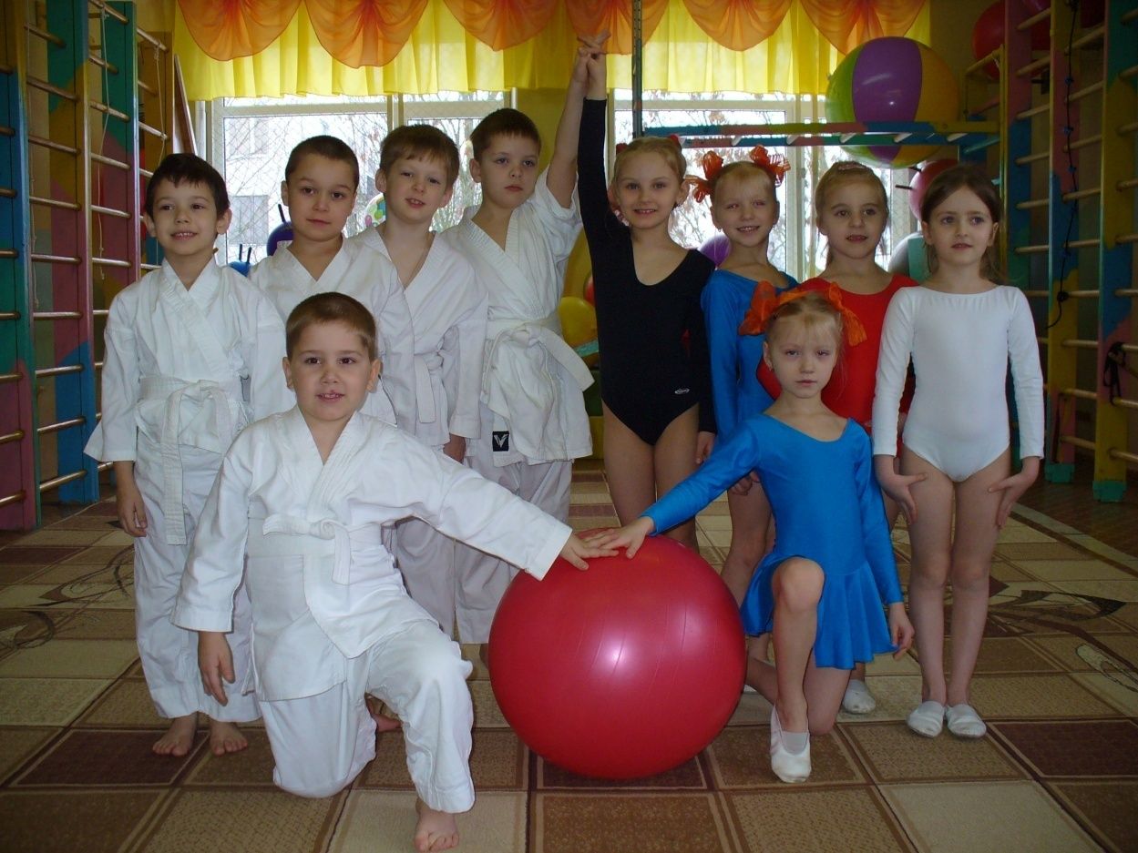

Маркова Т.В.
руководитель физического воспитания
высшей квалификационной категории
ГДОУ ЦРР-д/с № 50

Колпино 2010

